Jueves
01
de diciembre

Primero de Primaria
Matemáticas

¿Quién es más alto?

Aprendizaje esperado: estima, compara y ordena longitudes directamente y con un intermediario.

Énfasis: identificar que comparar estaturas es una forma de medir longitudes.

¿Qué vamos a aprender?

Estimarás, compararás y ordenarás longitudes directamente y con un intermediario.

Identificarás que comparar estaturas es una forma de medir longitudes.

Antes de empezar, ¿Sabes que es una longitud? La longitud, es la distancia que existe entre un punto y otro.

Para esta sesión necesitarás:

- Cuaderno.
- Lápiz.
- Goma.
- Sacapuntas.

¿Qué hacemos?

Observa el siguiente video que habla del salto de longitud.
- Deporte en minutos. Salto de longitud.
https://www.youtube.com/watch?v=dCY7QA2QVvU&feature=youtu.be

Lucy logró ¡seis metros con veinte centímetros! eso es mucho.

Existen personas que son más altas que otras, incluso en tu grupo seguramente te habrás percatado de que hay niñas o niños más altos que tú.

Para poder comparar la altura entre dos personas, se pueden poner de espaldas. Cómo en la siguiente imagen:

¿Quién crees que mida más?

- Liliana dice: “La chica es más alta, porque su cabeza se ve más arriba”.
- Carlos comenta que “el chico es más alto, porque la cabeza de ella no está a la misma altura que la de él”.

¿Cuál de las dos respuestas crees que sea la correcta? Para descubrirlo, realiza la siguiente actividad que te ayudara a resolver ese dilema. Para esta actividad necesitas tener a la mano:

- Pliegos de papel bond.
- 2 tiras de papel de 2 colores diferentes de 8 cm de ancho y 1.80m cada una.
- Una escuadra.

Lo que vas a hacer es colocarte de espaldas, contra la pared, sin zapatos, para que sea real. Tus talones tienen que estar juntos y pegados a la pared, el cuerpo bien estirado, pero cuidando siempre los talones y la mirada debe estar fija al frente. Pide apoyo a un adulto, mamá, papá o a quien te acompañe, para que coloque una escuadra sobre tu cabeza y ponga una pequeña marca en el papel.

Toma una de tus tiras y coloca el inicio donde estaban los talones, extiéndela hacia arriba, de forma vertical hasta alcanzar la marca de la estatura, corta el resto de la tira.

Te invito a leer lo que Julia envío:
Fíjate que este fin de semana estuve con mis sobrinos, me encanta verlos y jugar con ellos. Como estuvimos mucho rato juntos, nos dio tiempo a jugar muchas cosas: bote pateado, a las escondidillas, anduvimos en bici y también nos medimos. Traigo aquí las tiras de papel con sus nombres: David, Sandra, Carlos, Alondra y Ana.

¿Sabes quién de mis sobrinas y sobrinos es más alto o alta?

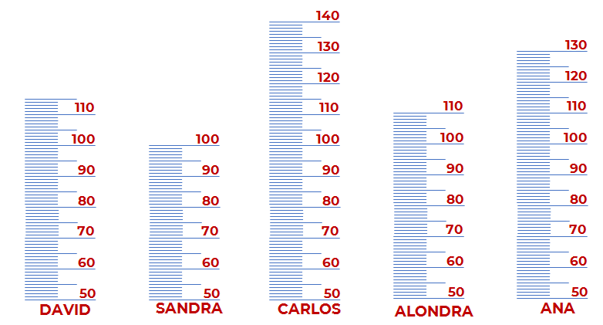

La tira más larga es de la persona más alta, ¡Carlos! es el más alto de todos, y ¿Quién es menos alto?

Sería la persona de la tira más pequeña, ¡Sandra!

¿Quién es más alto, David o Sandra? David, justo porque acabas de decir que Sandra es la menos alta.

¿Quién es menos alta, Alondra o Ana? Alondra.

Observa la siguiente tarjeta y contesta las preguntas que se presentan.

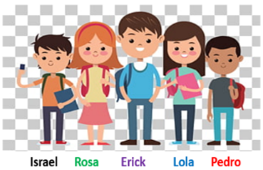
Contesta las siguientes preguntas:

- ¿Quién de ellos es más alto?
- ¿Quién es más alto Lola o Israel?
- ¿Quién es menos alto, Rosa o Pedro?
- Ordena a los alumnos, del menos alto, al más alto.

Jacky, dice que, en orden, del menos alto al más alto, son:

- Pedro.
- Israel.
- Rosa.
- Lola.
- Erick.

El reto de hoy:

Puedes hacer tiras de papel, como las que viste aquí, y con ellas vas a medir a tus familiares. Luego en tu cuaderno, escribirás el nombre de la persona más alta y el nombre de la persona menos alta.

Si te es posible consulta otros libros y comenta el tema de hoy con tu familia.

¡Buen trabajo!

Gracias por tu esfuerzo.

Para saber más:
Lecturas

https://www.conaliteg.sep.gob.mx/primaria.html

